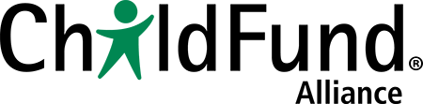

Rendición de cuentas adaptada a la niñez: Caja de herramientas – Módulo 6, p. 81

Conociendo a los niños y niñas participante

Completar este cuadro contribuirá a que conozcan a los niños y niñas participantes y a identificar grupos de niños y niñas que comparten situaciones de vulnerabilidad y/o puntos fuertes similares.

 | Sí (comentarios) | No (comentarios) | Implicaciones para las actividades de RCN/Modificaciones requeridas

¿Los niños y niñas participantes van a la escuela?

¿Han sido alfabetizados?

¿Saben escribir?

¿Tienen restricciones de tiempo particulares?

¿Se enfrentan a alguna limitación en particular para venir al lugar de realización del taller?

¿Tienen conocimientos sobre derechos?

¿Tienen conocimientos sobre protección?

¿Qué grado de comprensión tienen sobre la estructura de autoridad en su “entorno” (p. ej. escuela, comunidad)?

¿Hasta qué punto comprenden los niños y niñas la estructura del Gobierno?

¿Han participado en otros proyectos de este tipo en el pasado?

¿Cuál es la posición de los niños y niñas participantes en la sociedad? ¿Tienen a menudo la oportunidad de hablar con los responsables de la toma de decisiones?

¿Se enfrentan a alguna forma particular de discriminación?

¿Se han enfrentado a algún tipo específico de violencia (que ustedes sepan directamente o que ustedes puedan suponer)?

¿Han tenido experiencias con el sistema de protección infantil (que ustedes sepan directamente o que ustedes puedan suponer)?

